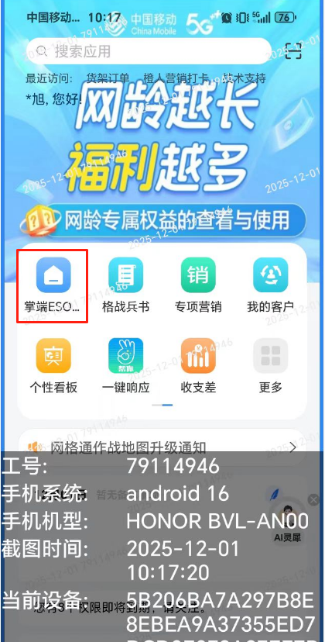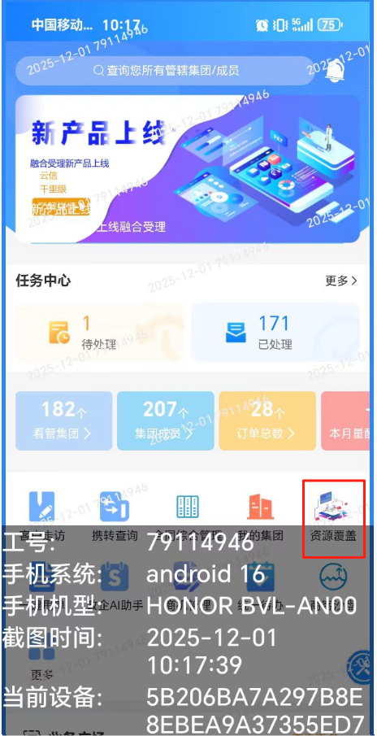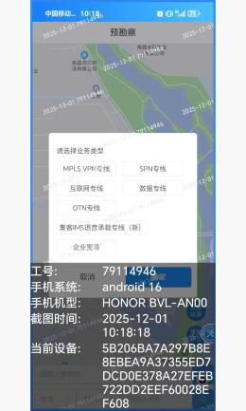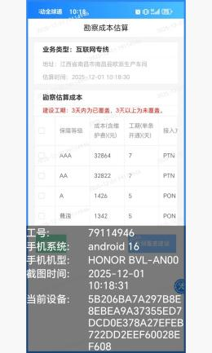
网格通打点确认位置，掌端ESOP-资源覆盖-找到点位-成本估算。一般以普通保障等级作为参考。用此费用加上520元/年的维护费用。例如图中这条成本1342元，和客户签订一年的合同，也就是成本1342+520=1862元/12个月=155元/月。报价需要高于成本，如有特殊情况如利旧（原来有线路）需要过网络部说明！

